提醒：考卷請使用藍色或黑色原子筆書寫，使用其他顏色筆或鉛筆書寫扣10分，開書考
- 寫出注音或國字 30% 一題3分
1. 「朦」朧 ___________________ 2. 年華「垂」盡 _________________
3. 「悵」惘 ___________________ 4. 輕「ㄕㄨˋ」 _________________
5. 尋「ㄒ一ㄣˋ」___________________ 6.「ㄧㄤ」託 _________________
7. 微「咽」 ___________________ 8. 呼「喝」 _________________
9. 「倚」勢欺人 ___________________ 10.「恍」然 _________________
二、選擇題 28% 一題4分
1.( ) 「動靜」的意思為：A.狀況、消息B.動來動去C.靜坐D.聲音
2.( ) 「絕早」的意思為：A. 很晚 B. 很早C. 不早了 D. 絕對
3.( ) 「曉景」的意思為：A. 清晨 B.傍晚C. 半夜D.凌晨
4. ( ) 「到天亮後，各擔各色貨，多要完了，有的人，已收起擔頭，要回去圍爐，過那團圓的除夕，償一償終年的勞苦，享受著家庭的快樂。當這時參又遇到那巡警。」此句代表甚麼意思?
A.冤家路窄B.歡喜相逢C.想回家了D.無關緊要
5. ( ) 為甚麼整段一直看到巡警罵秦得參「畜生」?：A.不把台灣人當人B.喜歡動物C.喜歡取綽號
6. ( ) 「汝」的意思為?A.我 B.他 C.你 D.他們
7. ( )法官相信誰的話?A.巡警B.秦得參C.誰都不信
三、填空題 32%
1.這段故事寫「除夕當天，秦得參再度遭受巡警尋釁，並且受到法官審判，最後被判刑坐監三天。」整理在敘述中的「人-事-時-地-物」。請把A-F填入正確的人事時地物 一個2分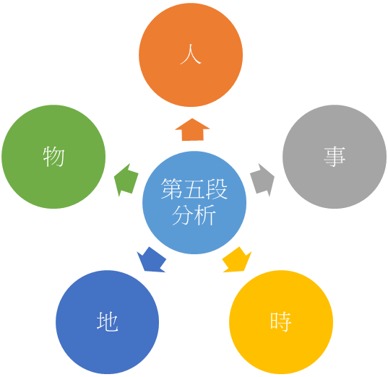
A除夕前一日
B市場
C菜擔
D衙門
E巡警
F違犯度量衡
G坐監三天

2. 想一想，選出符合文中人物特質的代號：一個2分
A老實人／實話實說 B脾氣不好 C做事認真
D重視家人 E無理又兇惡 F愛嘲笑他人 G愛看熱鬧
課文中人物 | 人物特質
秦得參
秦得參的妻子
巡警
旁人
四、問答題10%
1. 秦得參原本要坐監三天，為什麼被提前釋放了？
__________________________________________________________________________________

